Samuel Biener, experto de Meteored, ofrece la predicción de la semana
Finaliza una ola de calor histórica
- Canarias contará con valores extremadamente elevados por encima de 39ºC
- Las temperaturas ya han comenzado a bajar en la península y Baleares
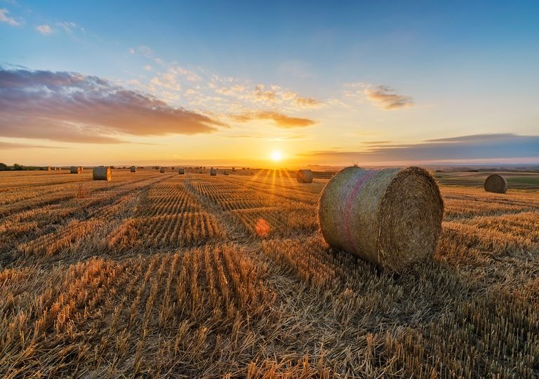Se esperan elevadas temperaturas en Canarias, pese al descenso en Baleares y el resto de la península
Madrid, 16 de agosto de 2021. Pese a que aún no podemos dar por terminada la ola de calor podemos calificarla ya como histórica tras batir varios récords, según apunta Samuel Biener, experto de Meteored.
La jornada de ayer daba por finalizada la canícula que se despidió con valores de 47ºC en la estación meteorológica de la Base Aérea de Alcantarilla, mientras que en en la mitad norte ya se notaba el ansiado descenso de las temperaturas. Aunque en el litoral gallego y cantábrico las temperaturas son bajas desde hace semanas.
Altos valores en el archipiélago canario
Canarias se verá afectada por una masa de aire cálido retirada ya de la península que propiciará una situación complicada en esta zona con temperaturas que podrían llegar por encima de los 39ºC en puntos de medianías, a sotavento del alisio, en Gran Canaria, Tenerife, La Palma, La Gomera y El Hierro. Una situación única ya que hasta el momento la única isla con aviso rojo era Gran Canaria.
En las islas de Fuerteventura y Lanzarote se producirán valores que alcanzarán los 37 ºC. A esto debemos sumar la calima que dificultará bastante la visibilidad, pero estas concentraciones de polvo disminuirán en las próximas horas de este a oeste. El martes se repetirá la situación será parecida con el alisio arreciando en zonas altas. Ya en la jornada del miércoles en medianías se llegarán a los 36ºC pero se producirá un descenso de las temperaturas que se normalizarán de cara a la segunda mitad de la semana.
Bajan las temperaturas en la península y Baleares
Hoy, lunes, contaremos con valores de hasta 44ºC en el valle del Guadalquivir y temperaturas entre los 41 y 43 ºC en los territorios de Almería, Granada y Huelva. En zonas como el valle del Tajo y del Guadiana, así como en las Comunidades de Castilla la Mancha y Región de Murcia el termómetro podría marcar los 40 ºC.
Pese a que en la última noche se han seguido sufriendo los estragos de la ola de calor, en el archipiélago balear, así como en el norte y mitad este de la península ya se ha comenzado a notar el descenso de las temperaturas. Salvo en Canarias, a partir del martes se producirá un ambiente más soportable en el país con valores habituales a la época. En ciertos territorios los termómetros podrían encontrarse por debajo de lo normal y se pueden producir chubascos aislados en el Cantábrico, la mitad este y El Estrecho.
¿Se espera otra ola de calor?
Según nuestro modelo de referencia, aunque no llegaremos a los valores de estos días, las temperaturas podrían ir en aumento en el sureste a finales de semana. Se prevé que agosto termine con temperaturas normales debido a la posible presencia de masas de aire frescas e inestabilidad procedentes del Atlántico.
 Síguenos en Telegram
Amplía información con el artículo completo:
Últimos coletazos de una ola de calor histórica.... ¿y del verano?

 | José Antonio Maldonado  Director de Meteorología. |  | José Miguel Viñas  Meteorólogo de Meteored. |  |  | Francisco Martín  Coordinador de la RAM.
+ Expertos de Meteored
Para concertar entrevistas:  Actitud de Comunicación  91 302 28 60 |  |  |  | press@meteored.com

Sobre Meteored
Meteored se ha convertido en uno de los proyectos líderes sobre información meteorológica a nivel mundial con más de 20 años de experiencia. Actualmente nuestras predicciones, modelos y noticias se ofrecen por todo el mundo a través de distintos medios y plataformas. Es por nuestra experiencia, calidad y dedicación, que millones de personas confían en nosotros para planificar su día a día.
Meteored cuenta, además, con un equipo de redacción internacional, ubicado en varios países del mundo. Nuestros expertos en meteorología, meteorólogos y periodistas se encargan de mantenernos informados sobre los acontecimientos meteorológicos más importantes de la actualidad, así como de ilustrarnos y explicarnos las situaciones más significativas que están por llegar.

